O futuro legal de um projeto vencedor

Segunda temporada do projeto ‘Manual para o futuro legal’, que já foi apresentado para 8 mil crianças de instituições de ensino públicas e particulares, vai percorrer 10 municípios fluminenses, além da capital

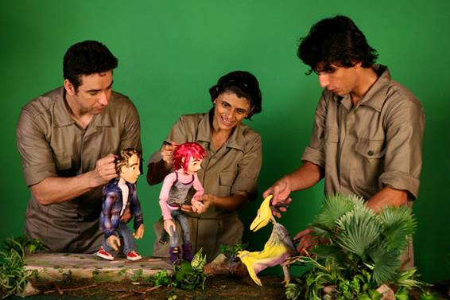

A segunda edição do projeto da produtora cultural Áurea Bicalho Guimarães, da A. Guimarães Produções, que mistura cultura e consciência ambiental e é apresentado em instituições de ensino, tem início em setembro. E volta consolidado como números de sucesso: mais de 8 mil

crianças já assistiram à peça de teatro de bonecos Manual para o futuro legal em mais de 40 escolas (muitas recebem o projeto mais de uma vez). E outras 11 mil devem conhecer, até dezembro, a história das crianças Lucas e Sofia, que voltam 65 milhões de anos no tempo e encontram um filhote de pterodáctilo. Com ele aprendem um pouco mais sobre como os combustíveis fósseis se formaram e a importância de usarmos de forma consciente os recursos energéticos naturais de nosso planeta.
O projeto tem patrocínio da CEG Rio, empresa do Grupo Gas Natural Fenosa, e do Governo do Rio de Janeiro, da Secretaria de Estado de Cultura e da Lei Estadual de Incentivo à Cultura do Rio de Janeiro. Com duração de 25 minutos (para que seja inserido em um tempo de aula), a peça, que tem texto de Gustavo Bicalho e direção artística dele com Henrique Gonçalves, é encenada por atores da Artesanal Cia de Teatro, que manipulam os bonecos (em fibra de vidro e madeira) e vão desdobrando o cenário – uma bancada de quatro metros de comprimento – à medida que a história se desenrola.
“A educação é o foco prioritário do nosso programa de Responsabilidade Social e é por isso que acreditamos neste projeto. Ele trata da questão do uso consciente da energia, através de uma abordagem lúdica e cita, dentre as demais fontes, também o gás natural. Nosso objetivo é levar essa reflexão para as escolas e estimular alunos e professores a se tornarem multiplicadores da preservação do meio ambiente”, ressalta Fernanda Amaral, diretora de Comunicação da Ceg.
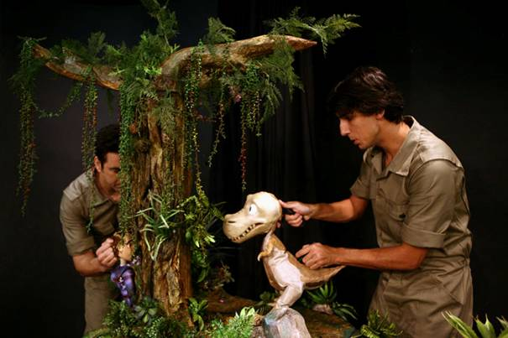

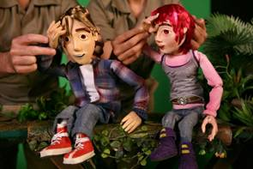
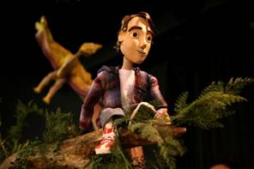

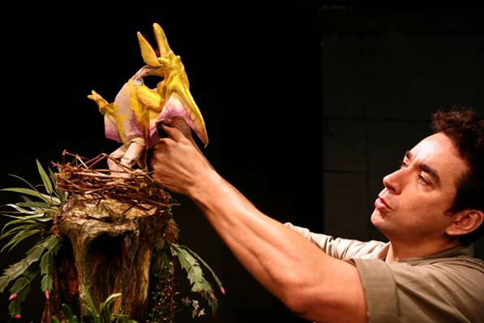

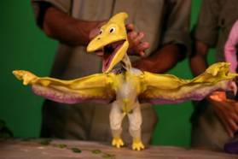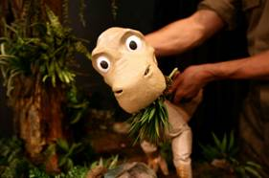

Idealizado para ser apresentado em qualquer espaço de instituições educacionais, públicas e particulares, o Manual para o futuro legal se destina a crianças de 7 a 11 anos, do 2º ao 6º ano do Ensino Fundamental. Após o espetáculo, uma palestra sobre as fontes de energia e seu uso seguro promove interatividade com os pequenos – e esta parte educacional também é lúdica, com os atores explicando e formulando questões que são respondidas de forma bem animada com a plateia. “Acredito que o projeto é tão bem aceito tanto pelos alunos como por professores e diretores das escolas por ter uma visão holística da educação, mostrar à criança uma visão atual e orgânica do mundo em que vivemos unindo cultura e meio ambiente”, afirma Áurea Guimarães.
Se na edição anterior apenas escolas da capital fluminense receberam o projeto, este ano a trupe vai percorrer 10 municípios do estado, como Cabo Frio, Campos dos Goytacazes, Macaé e municípios da Baixada Fluminense. Na cidade do Rio, já foi visto por alunos da Escola Parque, Santo Inácio, Corcovado, Teresiano, São Vicente de Paulo, Sion, Franco Brasileiro, Pedro II, Cap e escolas comunitárias da Rocinha, Borel, Turano, Complexo do Alemão e Cidade de Deus, entre muitas outras – algumas, mais de uma vez. Até o fim de 2013, quando se encerra esta etapa do projeto, mais 11 mil crianças devem se divertir com as aventuras do filhote de pterodáctilo e aprender, de forma divertida, com a palestra sobre o uso responsável do gás.

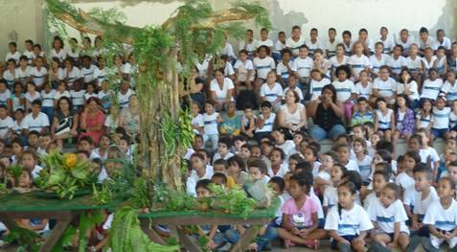
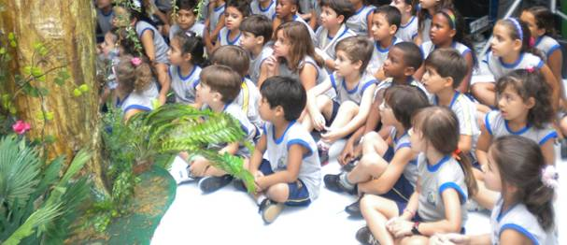
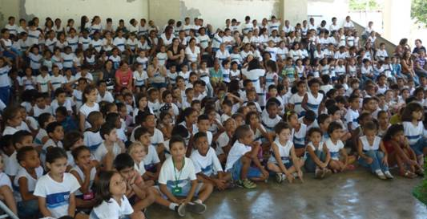

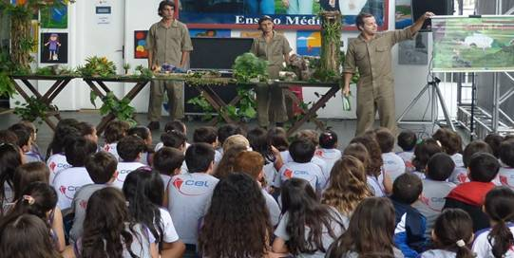

A produtora garante atingir a meta, pautada nos resultados da etapa anterior e de outro projeto de 2010 e 2011 – Futuro no meu Jardim –, que percorreu mais de 150 instituições de ensino e foi visto por mais de 26 mil estudantes. “Considerando-se os dois projetos juntos, já fomos assistidos por cerca de 32 mil pessoas”, diz Áurea. “Uma verdadeira maratona escolar, que utiliza as instituições de ensino como plataformas de exibição para o teatro e leva consciência ambiental”, complementa.

Para as instituições que não receberem o espetáculo, há uma versão em vídeo e outra em quadrinhos, ambas disponíveis gratuitamente no site www.manualparaofuturolegal.com.br, que também traz informações sobre o projeto, imagens dos seus bastidores e joguinhos com temática ecológica.

Inscrições e mais informações sobre o projeto podem ser obtidas no site www.manualparaofuturolegal.com.br, pelos telefones (21) 2266-0870, (21) 2535-2915, ou pelo e-mail escolas@aguimaraesproducoes.com.br.

Sinopse do espetáculo:
Lucas, um adolescente de 13 anos, está indo fazer um trabalho de escola com sua colega de turma Sofia, quando é surpreendido por uma estranha tempestade de raios que o leva de volta ao passado. Mais precisamente, para cerca de 65 milhões de anos atrás, no tempo em que os dinossauros ainda reinavam sobre a terra.
Nessa incrível jornada, junto com Sol e um filhote ferido de pterodáctilo, apreende um pouco mais sobre como os combustíveis fósseis se formaram e sobre a importância de usarmos de forma consciente os recursos energéticos naturais de nosso planeta.

Ficha técnica:
Manual para o futuro legal
Equipe de criação:
Concepção e direção geral do projeto: Áurea Bicalho Guimarães
Texto: Gustavo Bicalho
Direção artística: Gustavo Bicalho e Henrique Gonçalves
Elenco espetáculo teatral: Edeilton Medeiros, Isabel Azevedo, Márcio Nascimento, Marise Nogueira, Rodrigo Belay e Tatá Oliveira
Direção de movimento dos bonecos e preparação dos atores: Márcio Nascimento
Música original e som cênico: Daniel Belquer
Figurinos - atores e bonecos: Fernanda Sabino
Cenário e adereços de cena: Karlla de Luca

Bonecos - Sol e Lucas: Márcio Newlands
Bonecos - Pterodáctilo, Tiranossauro-Rex, Inseto e Peixe: Alexandre Guimarães
Assistente de confecção dos bonecos: Lis Mainá Pincelli
Ilustração dos bonecos: Artur Porto

Equipe de Produção:
Direção de produção: Henrique Gonçalves
Produção: Marta Paiva e Kátia Camello
Coordenação de agendamento das escolas: Kátia Camello
Secretaria e Assistência: Dayse Mendonça

Confecção do Vídeo:
Direção: Gustavo Bicalho
Elenco do vídeo: Marise Nogueira (Sol), Rodrigo Belay (Lucas), Márcio Nascimento (Ptero e T-Rex)
Edição: Adeline Ramalho e Gustavo Bicalho
Câmera: Adeline Ramalho, Daniel Belquer, Diogo Fugimura e Gustavo Bicalho
Design Abertura e Encerramento: Gaia Rodrigues
Vídeografismo: Carol de Araújo Soares

Confecção dos Quadrinhos:
Direção de criação: Áurea Bicalho Guimarães
Criação e Design: Gaia Rodrigues
Ilustração dos personagens: Eduardo Lins e José Carlos Garcia
Fotos: Jackeline Nigri
Texto: Áurea Bicalho Guimarães
Webdesigner: Gaia Rodrigues
Webmaster: Alexander Melo
Elenco dos Quadrinhos: Bruno Oliveira, Marise Nogueira, Márcio Nascimento, Rodrigo Belay e Virgínia Martins

Assessoria na Área de Ciências e Biologia: Fábio de França Moreira
Produção da peça teatral: Artesanal Cia. de Teatro
Produção do vídeo: Vaca Brasileira Produções
Realização: A. Guimarães
Gravado no Estúdio da Ópera Prima

Alguns dados sobre o projeto:
• 100% das instituições de ensino têm interesse em receber projetos como este
• 100% das instituições acham positivo o projeto unir cultura, educação e meio-ambiente
• 100% das instituições consideram a peça total ou parcialmente adequada à faixa etária dos alunos
• 97% das instituições afirmam que realizar o projeto dentro da escola é um fator de decisão para recebê-lo
• 92% das instituições consideram a gratuidade um fator total ou parcialmente decisivo para receber o projeto

Alguns dados sobre a palestra:
• 100% das instituições de ensino consideraram positiva a associação da palestra ao espetáculo teatral
• 97% das instituições consideraram que as atividades se complementaram
• 89% das instituições consideraram a palestra adequada à faixa etária dos alunos
• 100% das instituições manifestaram interesse de receber outros projetos similares
• 97% das instituições consideraram o material distribuído (cartilha, caderno para colorir, ímã de geladeira, diploma e folheto para docentes) uma sustentação importante para o projeto

